

ELEKTRONICKÝ TERČ

TETYDA

Model: 84854

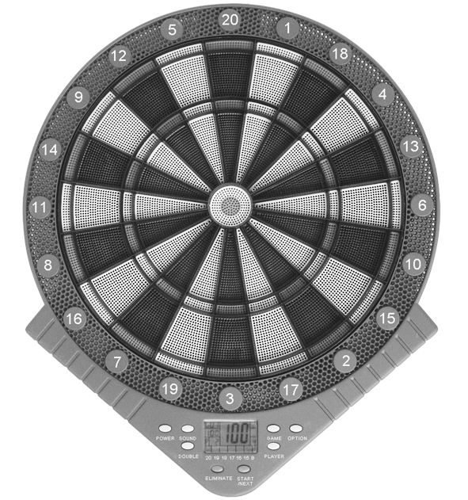

**NÁVOD K OBSLUZE**

**POZOR!**

1. Terč není hračkou
2. Hra je určena pro dospělé osoby.
3. Před zahájením hry je nutné se seznámit s návodem k obsluze a tento si ponechat k pozdějšímu využití.

**POPIS VÝROBKU**

1. **DISPLEJ:** zobrazuje výsledky / informace o hře
2. **POČET HRÁČŮ:** 2-8
3. **POČET HER:** 18 (159 druhů)

**MONTÁŽ TERČE NA STĚNĚ**

Urči místo, jehož vzdálenost od terče činí 3m. Zavěs tak, aby střed se nacházel ve výšce 1,73m od země. Hráč se během hry má nacházet ve vzdálenosti 2,37m od terče.

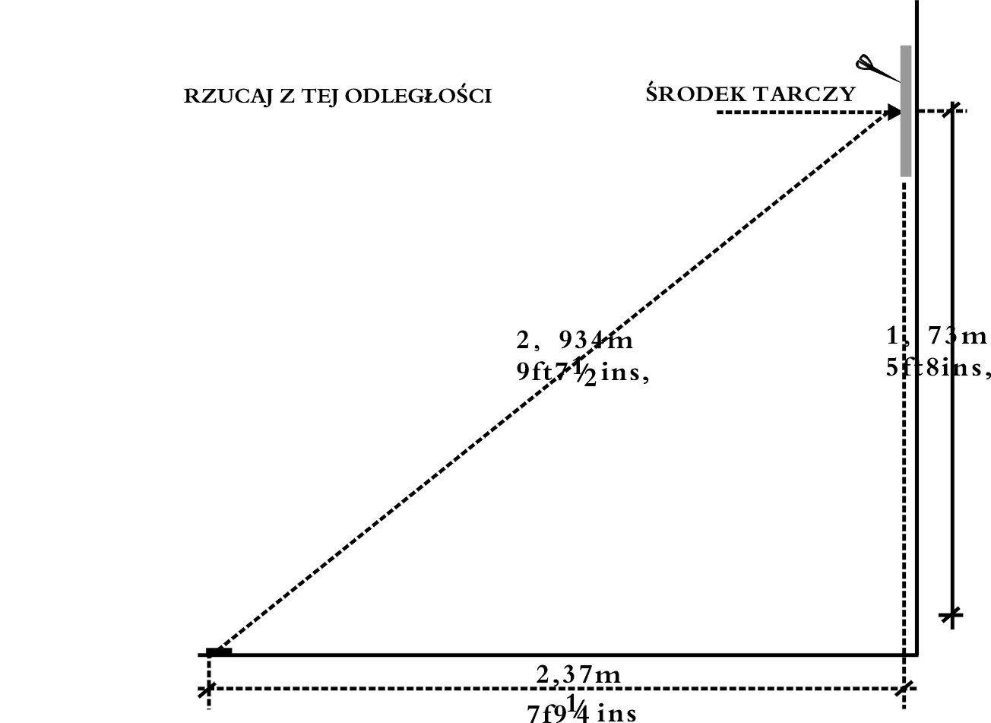

střed terče

sowa@e-sowa.eu

házej z této vzdálenosti

**PRAVIDLA PRO POČÍTÁNÍ BODŮ:**

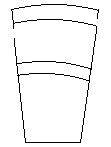

**SEGMENT VÝSLEDEK**

Single / SEGMENT JEDNODUCHÝ POČÍTEJ X 1

Double / SEGMENT DVOJITÝ POČÍTEJ X 2

Triple / SEGMENT TROJITÝ POČÍTEJ X 3

Bull’s-eye 25 X 1

Bull’s-eye DVOJITÉ 25 X 2

**POPIS TLAČÍTEK:**

1. Tlačítkem **“POWER”** zapnout / vypnout hru. Zapnutí / vypnutí signalizuje zvukový signál.
2. Tlačítko **„SOUND”** – zapínání a vypínání zvukových signálů.
3. Tlačítko **„DOUBLE”** – používáme během hry G02.
4. **„GAME”** – volba žádané hry (G01 – G18).
5. Tlačítko **“OPTION”** pro volbu hry v rámci hlavní hry.
6. Tlačítkem **“PLAYER”** volíme počet hráčů. Minimální počet hráčů: 2.
7. **„ELIMINATE”** – tímto tlačítkem vynulujeme a vyhodnotíme výsledky hry
8. Tlačítkem **“START/NEXT”** zahájíme hru. Toto tlačítko je nutné také stisknout během výměny hráče.

**ZVUKOVÉ SIGNÁLY:**

**“Laser”** – zvuková signalizace zásahu šipky do terče.

**“Double”** – zvuk informuje o tom, že šipka zasáhla segment **Double** (dvojnásobek)

**“Triple”** –zvuk informuje o tom, že šipka zasáhla segment **Triple** (trojnásobek)

**“Score”** – zvuk informuje o dosaženém skóre v dané hře.

**„Close”** – zvuk signalizuje uzavření započítávaného segmentu.

**„Open”** – zvuk signalizuje otevření započítávaného segmentu.

**“Too High”** – zvuk informuje, že skóre se počítá od začátku

**“Winner”** – informuje, že hráč vyhrál hru

**“Bull’s-Eye”** -zvuk informuje o zásahu do segmentu **Bull’s-Eye**. (25-násobek)

**“Next/Player”** – zvuk informuje, že hru zahajuje další hráč (po třech hodech předchozího hráče)

**„Ye”** – zvuk informuje o zásahu do žádaného segmentu.

**„No”** – zvuk informuje ne netrefení se do žádaného segmentu.

**NÁVOD K ZAPÍNÁNÍ:**

1. Stisknutím **POWER** zapneme terč.
2. Tlačítkem **GAMES** navolíme požadovanou hru.
3. Tlačítkem **DOUBLE** (dle volby) zahájíme nebo ukončíme dvojnásobek jako možnost (používané ve hrách 301-901).
4. Tlačítkem **PLAYER** navolíme počet hráčů.
5. Tlačítkem **START/NEXT** zahájíme hru.
6. Hoď šipkou.

Na displeji se zobrazuje počet dostupných hodů (malé body v horní části displeje). Po hození všech tří šipek zazní zvukový signál, a displej začne blikat. Nyní lze vyndat šipky bez obavy, že během vytahování výsledek bude napočítán dvakrát.

**AUTOMATICKÉ ZAPNUTÍ FUNKCE SLEEP.**

Pokud terč nebude používaný 30 minut přepne se do úsporného režimu **SLEEP,** což **šetří** baterie. Na displeji se objeví hlášení **SLEEP**. Veškeré výsledky zůstanou v paměti, a ve hře bude možné pokračovat po stisknutí libovolného tlačítka.

**SEZNAM HER:**

***Hra 1: G01 Count Up / SČÍTÁNÍ BODŮ (100, 200, 300, 400, 500, 600, 700, 800, 900)***

Účelem hry je co nejrychlejší dosažení zvoleného počtu bodů (100, 200, 300, 400, 500, 600, 700, 800, 900). Vyhrává ten hráč, který jako první dosáhne požadovaný počet bodů.

***Hra 2: G02 Count Down / ODČÍTÁNÍ BODŮ (101, 201, 301, 401, 501, 601, 701, 801, 901)***

Každý hráč zahajuje hru s tím samým daným počtem bodů (101, 201, 301, 401, 501, 601, 701, 801, 901). Body získané při každém hodu se odečítají směrem dolů. Vyhrává ten hráč, který jako první dosáhne nulu.

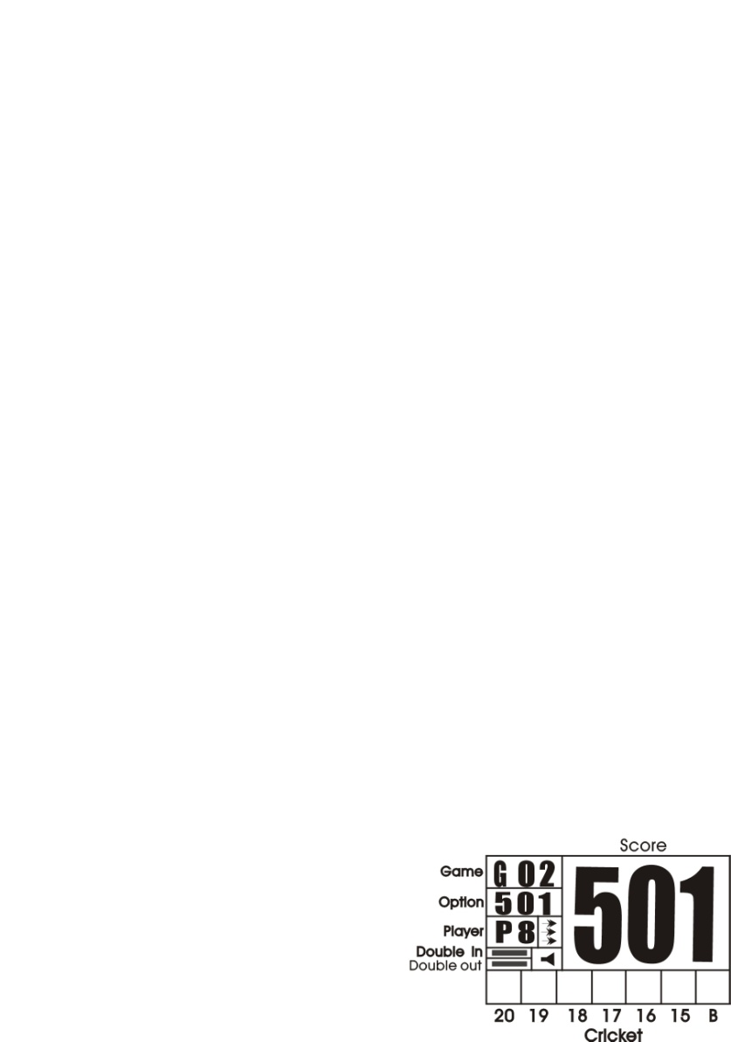

**varianty:**

**Double in (101, 201, 301, 401, 501, 601, 701, 801, 901)** – znamená, že začátek hry (počítání bodů) body se počítají pouze tehdy, pokud první zásah je v segmentu **Double.**

**Double out (101, 201, 301, 401, 501, 601, 701, 801, 901)** – znamená, že hru lze ukončit pouze zásahem příslušného segmentu **Double.**

**Double in/ Double out –** znamená, že ukončení a zahájení hry probíhá podle stejných zásad jako je uvedeno výše.

Pakliže na displeji vidíme zároveň **Double in** i **Double out,** znamená to, že se hrají obě dvě verze, které mohou být zahájeny nebo ukončeny ve chvíli zásahu segmentu typu **Double**. Pokud výsledek hráče je 1 anebo méně než 0, znamená to **„burst dart”** a nemůže v tomto kole získat body, může pouze udržet výsledek z předchozího kola.



***Hra 3, 4, 5: G03,04,05 Round Clock / HODINY (105, 110, 115, 120) /(205, 210, 215, 220) / (305, 310, 315, 320)***

105, 110, 115, 120 – počítají se zásahy libovolného segmentu.

205, 210, 215, 220 – počítají se zásahy segmentů typu **Double**.

305, 310, 315, 320 – počítají se zásahy segmentů typu **Triple**.

Je nutné zasáhnout segmenty od 1-5 (105), 1-10 (110), od 1-15 (115) lub od 1-20 (120). Toto pravidlo platí také u polí typu **Double** a **Triple**. Vítězí hráč, který jako první bude mít zásahy do žádaných segmentů.

***Hra 6: G06 Simple Cricket / JEDNODUCHÝ CRICKET (Simple/JEDNODUCHÝ 000, 020, 025)***

1. Počítají se pouze zásahy do segmentů 15,16,17,18,19,20 anebo **Bull’s-eye** .

2. Hráč, který jako první třikrát zasáhne výše uvedená pole, vyhrává.

Zásah do segmentu **Single** – počítáme x 1

Zásah do segmentu **Double** – počítáme x 2

Zásah do segmentu **Triple** – počítáme x 3

**varianty:**

“000” – je nutné zasáhnout segmenty čísel 15,16,17,18,19,20 a **Bull’s-eye**. Pořadí zásahů nemá význam.

”020” – je nutné 3 krát zasáhnout 20, a následně za sebou 19, 18, 17, 16, 15 a **Bull’s eye**.

”025” je nutné 3 krát zasáhnout **Bull’s-eye**, a následně za sebou 15, 16, 17, 18, 19, 20

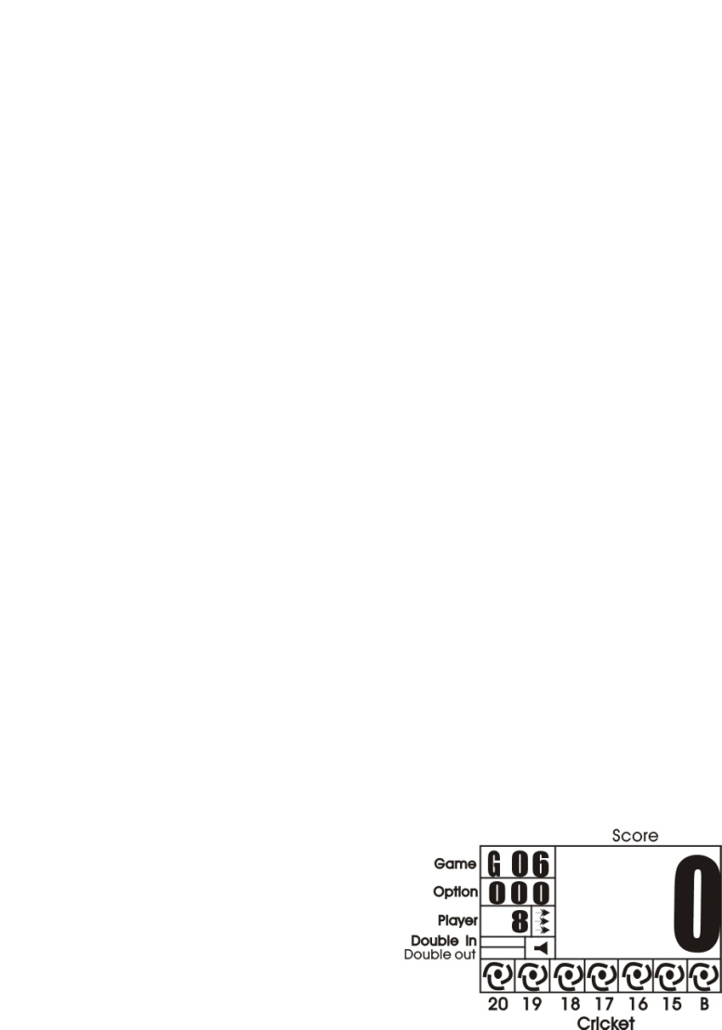

Na displeji blikají identifikační světla segmentu, vyhrává ten závodník, kterému se jako prvnímu podaří zhasnout všechna světla.

***Hra 7: G07 Score Cricket / CRICKET (E00, E20, E25)***

1. Počítají se pouze zásahy do segmentů 15,16,17,18,19,20 nebo **Bull’s-eye** .
2. Je nutné trefit všechna výše uvedená čísla:

Zásah segmentu **Single** – počítáme x 1

Zásah segmentu **Double** – počítáme x 2

Zásah segmentu **Triple** – počítáme x 3

**varianty:**

1. “E00” – je nutné zasáhnout libovolný segment čísel 15,16,17,18,19,20 a **Bull’s-eye**. Pořadí zásahů nemá význam.
2. ”020” – je nutné 3 krát zasáhnout 20, a následně za sebou 19, 18, 17, 16, 15 a **Bull’s eye**.
3. ”025” je nutné 3 krát zasáhnout **Bull’s-eye**, a následně za sebou 15, 16, 17, 18, 19, 20
4. Na displeji se objeví tři čísla, hra končí, jakmile všechna tři čísla zhasnou.
5. Na displeji identifikační světla segmentu blikají, vyhrává ten hráč, který jako první zhasne všechna identifikační světla.
6. Pokud hráč třikrát zasáhne bodovaný segment tak jeho výsledek je otevřený. Výsledek bude zapsán pokud každý z hráčů provede všechny tři hody zásahem do bodovaného segmentu. Body uhrané posledním hráčem budou připočteny k výsledku protihráčů.
7. Každý hráč se musí pokoušet zasáhnout bodovaný segment.
8. Jakmile bude segment třikrát zasažen každým hráčem, zavře se. Hráč se pak musí strefit do dalšího určeného segmentu, aby protihráči mohli shromažďovat body.
9. Vyhrává ten hráč, který po uzavření všech segmentů získal nejmenší počet bodů.

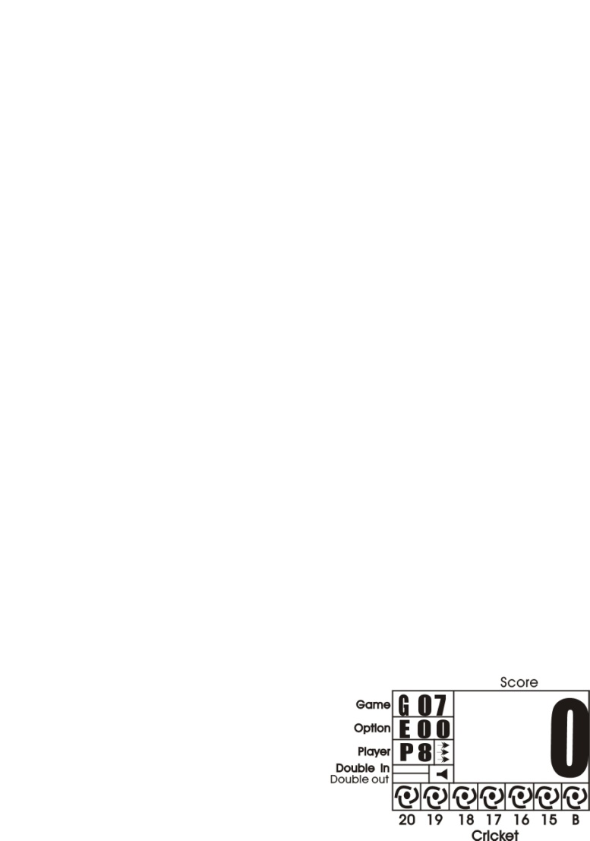

***Hra 8: G08 Cut Throat Cricket (C00, C020, C25)***

1. Počítají se jen zásahy do segmentů 15,16,17,18,19,20 nebo **Bull’s-eye** .
2. Je nutné trefit všechna výše uvedená čísla:

Zásah do segmentu **Single** – počítáme x 1

Zásah do segmentu **Double** – počítáme x 2

Zásah do segmentu **Triple** – počítáme x 3

**varianty:**

1. “C00” – je nutné se trefovat do libovolných segmentů čísel 15,16,17,18,19,20 a **Bull’s-eye**. Pořadí zásahů nemá význam.
2. ”020” – je nutné 3 krát zasáhnout20, a následně za sebou 19, 18, 17, 16, 15 a **Bull’s eye**.
3. ”025” je nutné 3 krát zasáhnout **Bull’s-eye**, a následně za sebou 15, 16, 17, 18, 19, 20
4. Na displeji identifikační světla segmentu blikají, vítězí hráč, který jako první zhasne všechna identifikační světla.
5. Pokud hráč třikrát zasáhne bodovaný segment je jeho výsledek otevřený. Výsledek bude zapsán, pokud každý z hráčů provede všechny tři hody do bodovaného segmentu. Punkty dosažené posledním hráčem se připočítají k výsledku protihráčů.
6. Každý hráč se musí pokoušet zasáhnout bodovaný segment.
7. Jakmile segment bude zasažen třikrát každým z hráčů, znamená to, že se uzavře. Hráč by měl zasáhnout další určený segment, aby tak umožnil protivníkům sbírat body.
8. Vyhrává hráč, který po uzavření všech segmentů získal nejmenší počet bodů.

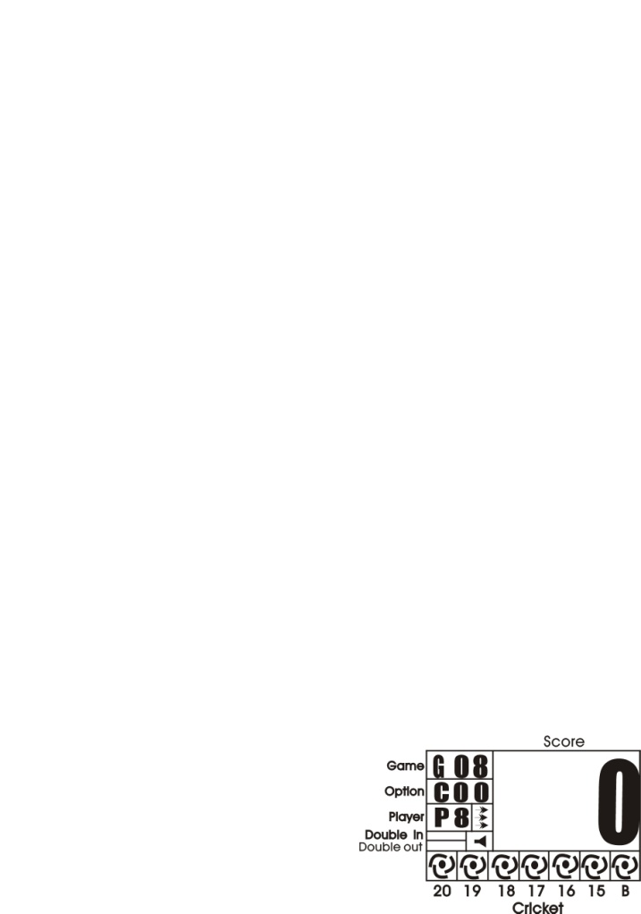

***Hra 9: G09 Golf / Golf (10, 20, 30, 40, 50, 60, 70, 80, 90)***

1. (10, 20, 30, 40, 50, 60, 70, 80, 90) – je nutné si zvolit jedno z těchto čísel jako žádaný výsledek, jehož způsobuje vyhození hráče.

Hráč musí zasahovat za sebou segmenty terče od 1-18, čili v prvním kole zasáhne segment 1, ve druhém segment 2, atd. Zasáhne-li žádaný segment - objeví se zvuk **„Yes”**, nezasáhne-li zvuk bude znít: **„Sorry”**.

1. Úkolem hráče je získat co nejnižší výsledek. Pokud během svého pořadí (tří hodů):
   * se mu nepodaří strefit žádnou šipkou - dostane 5 bodů, tzv. **„Bad dart”**
   * zasáhne segment **Triple** - dostane 1 bod., tzv. **„Eagle dart”**
   * zasáhne segment **Double** - dostane 2 body, tzv. **„Bird dart”**
   * zasáhne segment **Single** – dostane 3 body

Hráč si může vybrat libovolnou ze tří šipek dokončení svého kola, ale do výsledku se započítává pouze poslední.

Pokud hráč zasáhne pole **Single** první šipkou a obdrží tři body může se rozhodnou, že pokračuje ve hře. Pokud po takovém rozhodnutí žádný z dalších hodů nezasáhne cíl, dostane 5 bodů namísto 3. Pokud některý z hráčů získá ohlášený na začátku výsledek, vypadává ze hry. Pokud žádný z hráčů nezíská ohlášený výsledek po provedení všech 18 kol vyhrává ten hráč, který má nejmenší počet bodů

***Hra 10: G010 Bingo (132, 141, 168, 189)***

Segment pro zásahy jsou určovány náhodně. Hráč, který jako první zasáhne určený segment – vítězí.

**varianty:**

1. 132 – zasáhni za sebou 15, 4, 8, 14, 3
2. 141 – zasáhni za sebou 17, 13, 9, 7, 1
3. 168 – zasáhni za sebou 20, 16, 12, 6, 2
4. 189 – zasáhni za sebou 19, 10, 18, 5, 11

Hráč musí třikrát zasáhnout daný segment čísla, aby mohl přejít k dalšímu segmentu.

Zásah do segmentu **Single** – počítáme x 1

Zásah do segmentu **Double** – počítáme x 2

Zásah do segmentu **Triple** – počítáme x 3

***Hra 11: G11 Big Little (Simple/JEDNODUCHÉ 3, 4, 5, 6, 7, 8, 9, 10)***

1. Každý hráč má základní počet „životů”, jakmile je ztratí – odpadá. Úkolem hráčů je trefovat se do náhodně určených segmentů terče. Ten hráč, který setrvá ve hře nejdéle, vyhrává.
2. Zásah určeného čísla během prvního nebo druhého hodu umožňuje hráči určení segmentu terče pro dalšího hráče (to znamená, že následující hráč musí zasáhnout segment, který zasáhl jeho předchůdce). Pakliže další hráč zasáhne určený cíl třikrát anebo neurčí nový cíl, tak nový cíl náhodně zvolí další hráč.

Pokud hráč nezasáhne určený cíl během tří hodů, ztrácí body, a cíl platí pro následujícího hráče.

**Simple:** Započítává se zásah do libovolného segmentu terče v rámci určeného počtu. Nemá význam, zda zásah byl do pole **Single, Double,** nebo **Triple.**

**možnosti (3, 4, 5, 6, 7, 8, 9, 10)** – znamenají počet „životů” daného hráče.

Vítězí ten hráč, který má život nejdéle.

***Hra 12: G12 Big Little (Hard/OBTÍŽNÉ H03, H04, H05, H06, H07, H08, H09, H10)***

1. Každý hráč má základní počet „životů“, když je hráč ztratí, tak odpadá. Úkolem hráčů je zasáhnout náhodně určené segmenty terče. Ten hráč, který vydrží ve hře nejdéle – vyhrává.
2. Zásah určeného čísla během prvního nebo druhého hodu hráči dovoluje určit segment terče pro dalšího hráče (takže další hráč musí zasáhnout segment, která zasáhl jeho předchůdce). Pokud další hráč zasáhne určení cíl třikrát anebo neurčí nová cíl, pak nový cíl bude náhodně vybrán následujícím hráčem.
3. Když hráč nezasáhne určení cíl během tří hodů ztrácí body a cíl přechází na dalšího hráče.

**Hard:** Započítává se zásah pouze do téhož segmentu terče. Je nutné zasáhnout buďto pole **Single,** nebo **Double,** anebo **Triple.**

**možnosti (3, 4, 5, 6, 7, 8, 9, 10)** – znamenají počet „životů” daného hráče.

Vyhrává ten hráč, který se jako poslední uchová život.

***Hra 13: G13 Killer/ZABIJÁK (3, 5, 7, 9, 11, 13, 15, 17, 19, 21)***

**možnosti: 3, 5, 7, 9, 11, 13, 15, 17, 19, 21** znamenají počet „životů” daného hráče.

1. Po zapnutí hry displej zobrazuje **„SEL”** to znamená, že hráč si má zvolit svůj segment hry. Ten segment, který hráč zasáhne se tak stává jeho segmentem. Pak je nutné stisknout tlačítko **„NEXT”** a další hráč si volí svůj segment. Hra začíná tehdy, jakmile si všichni hráči vyberou svůj segment hry.
2. Jestliže hráč zasáhne svůj segment hry stává se z něho **„killer”.**
3. Pokud „killer” zasáhne segment protihráče, protihráč ztrácí jeden „život”. Hráči mohou kontrolovat počet svých „životů” stisknutím tlačítka „SCORES”.
4. Pokud hráč, který se stal **„killer”** zasáhne svůj segment hry přestává být **„killer”** a ztrácí jeden „život”.
5. Úkolem „killera” je zásah segmentů protivníků a zbavování jich takto dalších ”životů”.
6. Daný segment po zásahu vydává zvuk „Yes”, v opačném případě zvuk „Sorry”.
7. Možnosti (3, 5, 7, 9, 11, 13, 15, 17, 19, 21) znamenají, že **„killer”** musí zasáhnout (3, 5, 7, 9, 11, 13, 15, 17, 19, 21) krát segmenty protihráčů, aby vyhrál. Není podstatné, zda, to jsou segmenty typu Single, Double nebo Triple.
8. Vítězem je ten hráč, který odebere všem protihráčům „životy”.
9. Tuto hru by měly hrát více než dvě osoby.

***Hra 14: G14 Killer-Double/ZABIJÁK (203, 205, 207, 209, 211, 213, 215, 217, 219, 221)***

**možnosti: 203, 205, 207, 209, 211, 213, 215, 217, 219, 221**znamenají počet „životů” daného hráče.

1. Po zapnutí hry displej zobrazuje **„SEL”** to znamená, že hráč si má zvolit svůj segment hry. Ten segment, který hráč zasáhne se tak stává jeho segmentem. Pak je nutné stisknout tlačítko **„NEXT”** a další hráč si volí svůj segment. Hra začíná tehdy, jakmile si všichni hráči vyberou svůj segment hry.
2. Jestliže hráč zasáhne svůj segment hry stává se z něho **„killer”.**
3. Pokud „killer” zasáhne segment protihráče, protihráč ztrácí jeden „život”. Hráči mohou kontrolovat počet svých „životů” stisknutím tlačítka „SCORES”.
4. Pokud hráč, který se stal **„killer”** zasáhne svůj segment hry přestává být **„killer”** a ztrácí jeden „život ”.
5. Úkolem „killera” je zásah segmentů protivníků a zbavování jich takto dalších ”životů”.
6. Daný segment po zásahu vydává zvuk „Yes”, v opačném případě zvuk „Sorry”.
7. MOŽNOSTI (203, 205, 207, 209, 211, 213, 215, 217, 219, 221) znamenají, že **„killerem”** se může stát pouze díky zásahu do pole typu **Double**.
8. Vítězem je ten hráč, který odebere všem protihráčům „životy ”.
9. Tuto hru by měly hrát více než dvě osoby.

***Hra 15: G15 Killer-Triple/ZABIJÁK (303, 305, 307, 309, 311, 313, 315, 317, 319, 321)***

**možnosti: 303, 305, 307, 309, 311, 313, 315, 317, 319, 321**znamenají počet „životů” hráče.

1. Po zapnutí hry displej zobrazuje **„SEL”** co znamená, že hráč si má vybrat svůj segment hry. Ten segment, který hráč zasáhne se tak stává jeho segmentem. Pak je nutné stisknout tlačítko **„NEXT”** a další hráč si volí svůj segment. Hra začíná tehdy, jakmile si všichni hráči vyberou svůj segment hry.
2. Jestliže hráč zasáhne svůj segment hry stává se z něho **„killer”.**
3. Pokud „killer” zasáhne segment protihráče, protihráč ztrácí jeden „život”. Hráči mohou kontrolovat počet svých „životů” stisknutím tlačítka „SCORES”.
4. Pokud hráč, který se stal **„killer”** zasáhne svůj segment hry přestává být **„killer”** a ztrácí jeden „život ”.
5. Úkolem „killera” je zásah segmentů protivníků a zbavování jich takto dalších ”životů”.
6. Daný segment po zásahu vydává zvuk „Yes”, v opačném případě zvuk „Sorry”.
7. MOŽNOSTI (203, 205, 207, 209, 211, 213, 215, 217, 219, 221) znamenají, že **„killerem”** se může stát pouze díky zásahu do pole typu **Triple**.
8. Vítězem je ten hráč, který odebere všem protihráčům „životy ”.
9. Tuto hru by měly hrát více než dvě osoby.

***Hra 16: G016 Shoot Out / RYCHLÝ HOD (HO3, HO4, HO5, H06, H07, H08, H09, H10, H11, H12, H13, H14, H15)***

1. Segment čísla je určován náhodně. Hráč má na zásah 10 vteřin. Nezasáhne-li v tomto čase, ztrácí kolo.
2. Body se počítají za zásahy libovolného segmentu čísla:

Zásah do segmentu **Single** – počítáme x 1

Zásah do segmentu **Double** – počítáme x 2

Zásah do segmentu **Triple** – počítáme x 3

1. Nejlepší výsledky dává zásah pole **Triple** ( počítáme X 3 ).
2. (H03,H04,H05…H015) to jsou další etapy hry. Vyhrává hráč s největším počtem bodů.

***Hra 17: G017 Legs over / VÝSLEDEK NAHORU (3, 5, 7, 9, 11, 13, 15, 17, 19, 21)***

**možnosti: 303, 305, 307, 309, 311, 313, 315, 317, 319, 321**znamenají počet „životů” hráče.

1. Terč náhodně volí výsledek pro prvního hráče. Úkolem prvního hráče je, aby třemi hody dosáhl větší výsledek, nežli ten určený terčem. Menší počet bodů znamená ztrátu jednoho života.
2. Úkolem dalšího hráče je dosažení lepšího výsledku, než je výsledek předchozího hráče. Pokud hráč dosáhne slabší výsledek – ztrácí jeden život.
3. Hráč nemůže vynulovat výsledek. Stisknutí tlačítka START anebo zásah mimo terč mají za následek ztrátu života.
4. Hráč odpadne ve chvíli, kdy ztratí všechny životy. Vyhrává ten hráč, který jako jediný neztratí všechny životy.
5. Tuto hru by měly hrát více než dvě osoby.

***Hra 18: G0177 Legs under / VÝSLEDEK DOLŮ (U03, U05, U07, U09, U11, U13, U15, U17, U19, U21)***

**možnosti: U03, U05, U07, U09, U11, U13, U15, U17, U19, U21** znamenají počet „životů” hráče.

1. Terč náhodně volí výsledek pro prvního hráče. Úkolem prvního hráče je, aby třemi hody dosáhl menší výsledek, nežli ten určený terčem. Větší počet bodů znamená ztrátu jednoho života.
2. Úkolem dalšího hráče je dosažení horšího výsledku, než je výsledek předchozího hráče. Pokud hráč dosáhne lepší výsledek – ztrácí jeden život.
3. Hráč nemůže vynulovat výsledek. Stisknutí tlačítka START anebo zásah mimo terč mají za následek ztrátu života.
4. Hráč odpadne ve chvíli, kdy ztratí všechny životy. Vyhrává ten hráč, který jako jediný neztratí všechny životy.
5. Tuto hru by měly hrát více než dvě osoby.

**OBSAH BALENÍ**

* + 3 šipky, 12 náhradních hrotů
  + návod k obsluze

**NÁVOD K POUŽITÍ BATERIÍ**

Před zahájením hry je nutné se seznámit s návodem k obsluze a tento si ponechat k pozdějšímu využití.

**Baterie:** 3x AA (1,5V); D.C

**Síťový adaptér:** AC, 230V

**POZOR!!!**

Zařízení se nesmí připojit k většímu nežli k doporučenému počtu zdrojů.

**VÝMĚNA BATERIÍ**

Baterie měníme tak, že odšroubujeme šroubek jistící kryt baterií a následně tento kryt odejmeme. Vyjmeme baterie a nahradíme je novými, nutno dodržet správnou polaritu podle označení v prostoru pro baterie.

**POZOR !!!**

1. Baterie nelze opět nabíjet, vždy je nutné je nahradit novými.



1. Nevkládejte různé druhy baterií, nebo baterie nové spolu s použitými.
2. Používejte pouze baterie s doporučeným symbolem anebo jejich ekvivalenty.
3. Vybité baterie nahradíme novými.
4. Během výměny baterií je nutné mít na zřeteli správnou polaritu.
5. Nesmí se ohýbat napájecí svorky.

Spokey s.r.o.

Sadová 618

738 01 Frýdek-Místek